Тематическая неделя «В мире животных»
С 2 по 6 августа в нашей группе проходила тематическая неделя «В мире животных». Основной целью данной недели было расширение представлений детей о животных, птицах, рыбах их внешнем виде и образе жизни. А так же воспитание заботливого отношения к ним.
Каждому ребенку представилась возможность стать активным участником всех событий этих дней. Природа разнообразна и удивительна, ни одно существо не похоже на другое. Дошкольники испытывают интерес к яркому, разнообразному миру природы и с удовольствием знакомятся с домашними и дикими животными. В течение недели мы с детьми обсуждали такие темы, как «Кто такие дикие животные?», «Для чего нам нужны домашние животные?», «Кто, чем питается?», «Кто, где живет?», «Животные зоопарка».

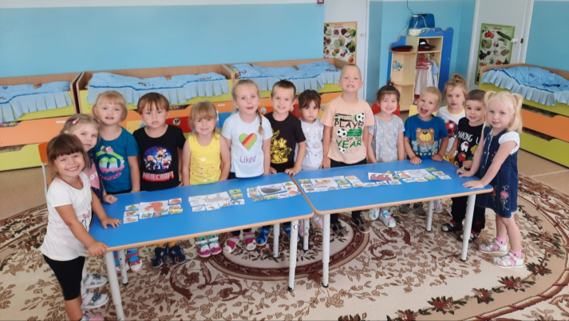

Для ознакомления детей с животными нашего края и Африки была проведена воспитательно-образовательная работа. Рассматривали картинки с изображением жителей леса, рассказывали о том, как они выглядят, загадывали загадки, искали детенышей. Читали сказки К. И. Чуковского «Айболит», В. Сутеева «Три котенка», «Цыпленок и утенок», «Под грибом». Перечитывали русские народные сказки о диких животных, обсуждали характеры, повадки животных, придумывали новые истории.
В течение недели ребята играли в подвижные игры «Лиса в курятнике», «У медведя во бору», «Совушка-сова, перевоплощались в животных. Собирали пазлы «Домашние животные», «Животные Африки».
Наибольший интерес у детей вызвали продуктивные виды детской деятельности. На занятии по лепке в гости к ребятам приходил зайчик и попросил вылепить для него друзей – зайчат.
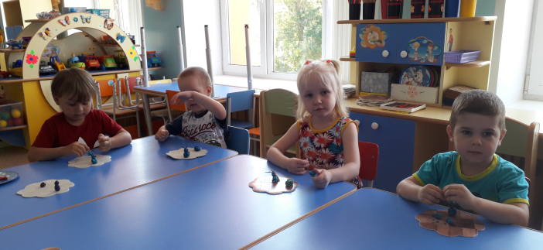
Дети с удовольствием учились делить большой кусок пластилина пополам, скатывать шар, вторую половину ещё раз делить пополам, делать головку, из оставшейся части – две палочки (ушки).

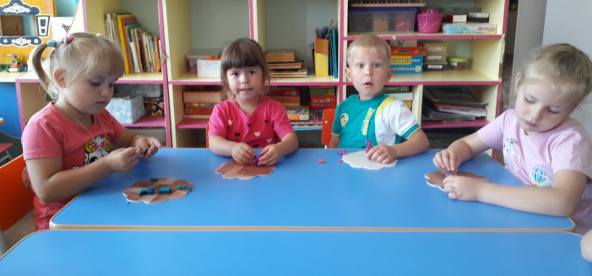

Дети очень любят мастерить своими руками, поэтому для них было организованно занятия по изготовлению черепашки из природного материала. 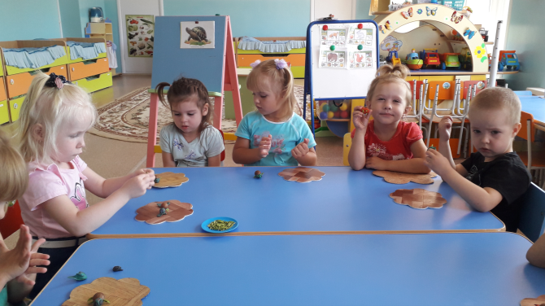

Из пластилина вылепили тело и голову, для панциря использовали скорлупу ореха, для лапок – семена клёна. Некоторые ребята и угощение для своих черепах вылепили.
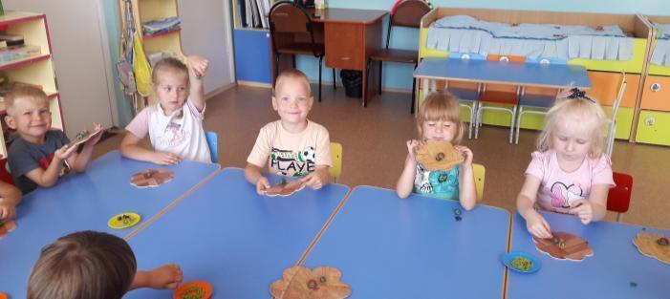

На этой недели дети знакомились и с обитателями морских глубин. Полученные знания дети отразили в рисунках на тему «Разноцветные рыбки», закрепили через игру «Летает, плавает». Поговорили мы с ребятами о наших пернатых друзьях.

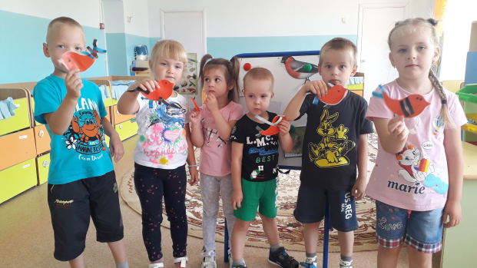

Научились определять по описанию птиц нашего края. Послушали пение некоторых из них. Вспомнили, что скоро осень и перелетные птицы улетят в теплые края.
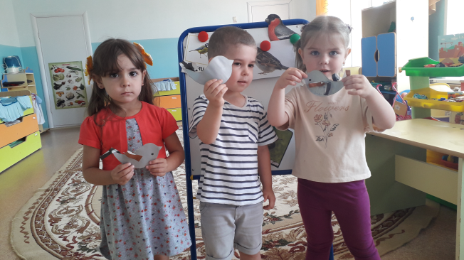
Ребята изготовили из бумаги и картона птиц, которых можно встретить в течении года на участке нашего детского сада. Вот такие веселые получились снегири, воробьи и синицы. Наши птицы украсили приемную.
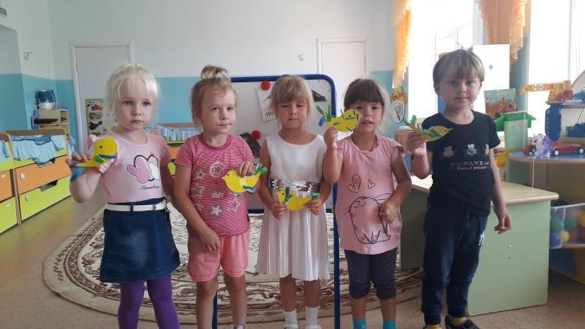

Тематическая неделя «В мире животных» прошла интересно и продуктивно. Она была наполнена разнообразной познавательной, поисковой, творческой деятельностью и прошла через все режимные моменты детского сада.

Автор Ушакова Елена Анатольевна
МАДОЙ АР детский сад «Сибирячок»

